NEWSLETTER LUGLIO

VACANZE ALL’ITALIANA 2020
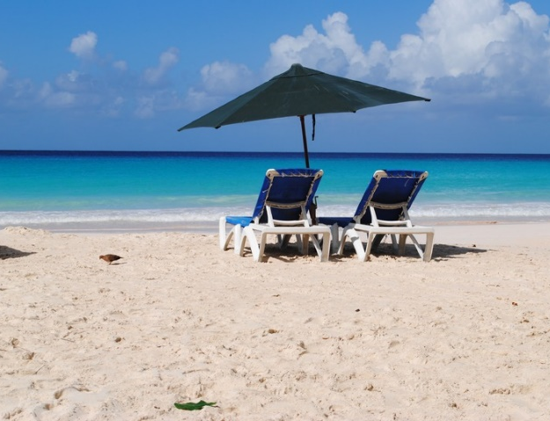
E’ difficile scegliere un posto per le vacanze che possa permettere il distanziamento sociale, ma nessuno vuole rinunciare ad un paio di giorni di relax per prendere una boccata d’aria fresca dopo la lunga quarantena. Una proposta potrebbe essere quella di un’estate tutta italiana, alla riscoperta delle radici e delle possibilità a “chilometro zero”. Per l’estate 2020 molte più persone preferiscono la montagna, che offre numerose attività all’aperto lontane dalle folle, e le gite in campagna negli agriturismi. Il mare rimane però la meta preferita degli italiani, e con le norme igieniche applicate negli stabilimenti balneari sarà possibile fare il bagno in tutta tranquillità!

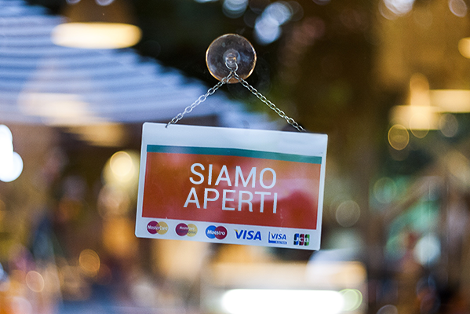
PER QUALSIASI PROBLEMA… NOI CI SIAMO!
Prima di partire per una lunga vacanza vuoi assicurare la tua casa? Hai bisogno di informazioni sulla tua polizza? Ti serve assistenza? Non ti preoccupare: siamo aperti anche ad Agosto, con orario continuato dalle 10:00 alle 16:00! Puoi scoprire come rimanere in contatto con noi nella sezione Contatti del nostro sito e vedere i Servizi disponibili per soddisfare ogni tua esigenza.
Vicini o lontani, noi di Programmi Assicurativi siamo sempre disponibili!
HAI DIMENTICATO DI PAGARE LA TUA POLIZZA?
Soluzione pratica… abbiamo pensato anche a questo! Ricevuto l’avviso di rinnovo dell’assicurazione vai sul nostro sito www.programmiassicurativi.it ed entra nell’area “PAGAMENTO ONLINE”: Una soluzione rapida, conveniente e sicura, bastano solo pochi passaggi! Puoi farlo direttamente in spiaggia!
E potrai pagare anche a rate il premio, decidi TU, con qualsiasi carta di credito.
(Le informazioni della tua carta di credito usata non verranno salvate all’interno del nostro sito, puoi leggerlo nell’informativa sulla privacy)

